# Avaliação 1 - Padrões de Projetos - TADS IFSC

## Equipe

* Juvens St Louis - 202313003785
* Vitiello Jules - 201920802355
* Nicolas Escobar - 202313003452

## Design pattern escolhido

### Prototype

Prototype é um padrão de projeto do tipo criacional que permite copiar objetos existentes sem fazer seu código ficar dependente de suas classes.

Em uma implementação básica, é criado uma interface Prototype com um método de clonagem. As classes a serem clonadas devem implementar essa interface e retornar um objeto clone com os dados do original.

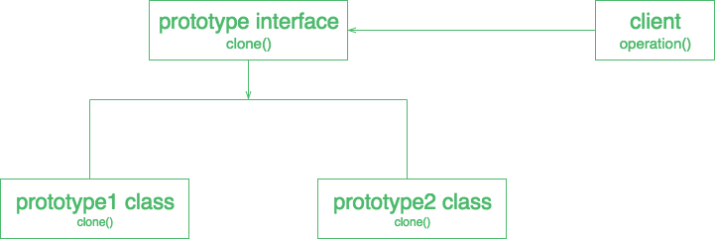

Podemos aplicar esse padrão quando:

* É necessário clonar objetos que não devem depender de classes concretas.
* É preciso reduzir a quantidade de subclasses que apenas diferem na forma que seus respectivos objetos são inicializados.
* A criação de objetos é demorada e custosa, onde clonar o objeto e modificar o clone é mais vantajoso.

Escolhemos o domínio Pousada. Como tínhamos quartos iguais apenas diferindo no número do quarto, decidimos usar esse padrão para criar cópias e somente alterar o número como mostrado abaixo:

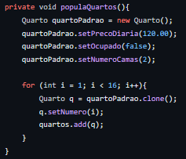

Uma vantagem do Prototype é poder se livrar de códigos de inicialização repetidos, clonando protótipos pré-construídos. Uma desvantagem é que pode ser complicado clonar objetos complexos que possuem referências circulares.